**Тема: ЗИМУЮЩИЕ ПТИЦЫ**

1. Рассмотрите вместе с ребенком картинки. Познакомьте его с названиями птиц (воробей, синица, сорока, дятел, ворона, голубь). Закрепите в словаре обобщающее понятие «зимующие птицы».
2. Объясните ребенку, почему эти птицы остаются зимовать. Расскажите ему о том, чем  
   питаются зимующие птицы и как взрослые и дети помогают птицам пережить холодную  
   зиму.
3. Покажи части тела птиц (туловище, голову, хвост, клюв, крылья и т.д.). Запомни их

на­звания.

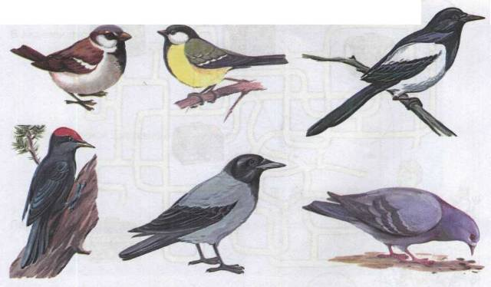

4. **Упражнение «Скажи одним словом»** Закончи предложения:  
У сороки белые бока, поэтому ее называют *белобокая.*

У сороки длинный хвост, поэтому ее называют ... *(длиннохвостая).* У синицы грудка желтая, поэтому ее называют ... *(желтогрудая).*

У вороны черные крылья, поэтому ее называют ... *(чернокрылая).*

У дятла длинный клюв, поэтому его называют ... *(длинноклювый).*

5. **Упражнение «Кто как голос подает?»:** Закончи предложения.  
Голубь воркует. Сорока — ....  
Ворона — .... Воробей — ....

**6. Упражнение «Рассмотри и назови»:** Рассмотри картинку и ответь на вопросы.

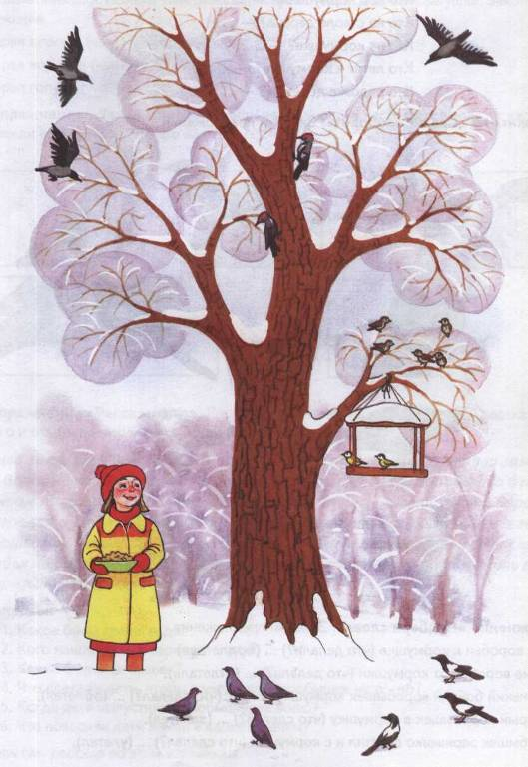

Кто на ветке дерева? — Воробьи. Кто под кормушкой? — .... Кто на стволе дерева? — .... Кто на кормушке? — .... Кто летит к кормушке? — .... Кто рядом с деревом? — ....

7. Упражнение «Скажи наоборот»: Закончи предложения.

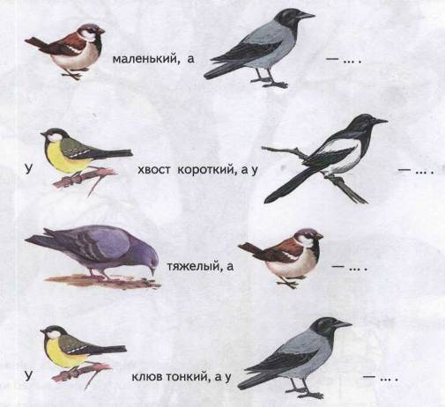

8. Упражнение «Подбери слова»: Закончи предложения.

Одни воробьи к кормушке (что делали?)... (подлетали).

Другие воробьи от кормушки (что делали?)... (отлетали).

Маленький бойкий воробышек кормушку вокруг (что сделал?)... (облетел).

Шустрый воробышек в кормушку (что сделал?) ... (залетел).

Воробышек зернышко схватил и с кормушки (что сделал?)... (улетел).

**9. Упражнение «Чьи перья?»:** Когда птицы улетели, девочка Таня нашла на кормушке  
разные перышки. Помоги Тане разобраться, чьи перья были на кормушке. Закончи пред­ложения.

Перья вороны (чьи?) — вороньи. Перья воробья (чьи?) — ....

Перья голубя (чьи?) — ....

10. **Упражнение** «Узнай **птичку»:** Найди недостающую часть тела птицы по картинкам.  
Обведи ее в кружок. Что это за птица?

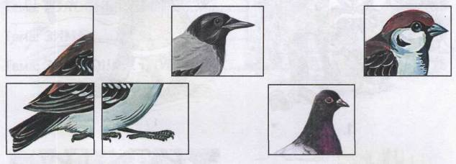

11. **Упражнение «Расскажи-ка»:**  Послушай рассказ и ответь полными предложениями на вопросы.

*Была зима. Стояли сильные морозы. Дети в парке на снегу нашли замерзшего воробышка. Он лежал и не двигался. Дети отогрели воробышка в руках, а потом положили его в теплую варежку и понесли домой. Дома воробышек согрелся и стал летать по комнате. Дети кормили воробышка хлебными крошками, семечками. Когда кончились сильные морозы, дети выпустили воробья на волю и повесили в парке кормушку с кормом, чтобы помочь птицам пережить холодную зиму.*

**Вопросы:**

1. Какое было время года?
2. Кого нашли дети в парке на снегу?
3. Какой был воробышек?
4. Что сделали дети, чтобы замерзший воробышек не погиб?
5. Когда дети выпустили воробышка на волю?
6. Что повесили дети зимой в парке? Зачем?

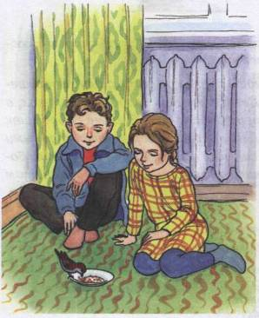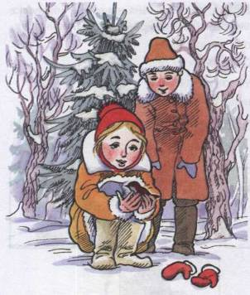

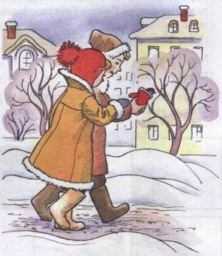Составь сам рассказ по этим картинкам.

